Tema lab. 7

NICOLETA RADU

# Exercitiul 1

Reprezentaţi în aceeași fereastră graficele pentru funcţiile f(x) şi g(x):

• f(x)=ex sin(x) cu marcaj tip romb, culoare albastră, cu linie punct

• g(x)= ex cos(x) cu marcaj tip hexagramă, culoare verde, linie întreruptă. Argumentul funcţiei x respectă condiţia 0 ≤ x ≤ 4π. Punctele sunt echidistante cu salt = 0.2. Adăugați graficului o legendă situată (localizată) în colțul stânga sus. (vezi: help legend)

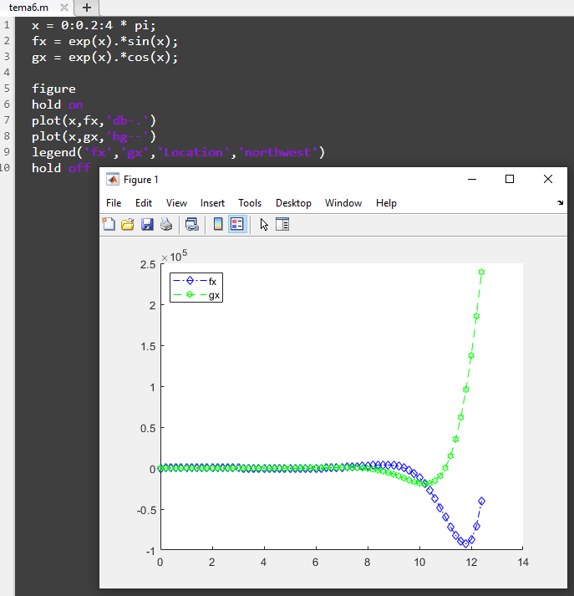

x = 0:0.2:4 * pi;

fx = exp(x).*sin(x);

gx = exp(x).*cos(x);

figure

hold on

plot(x,fx,'db-.')

plot(x,gx,'hg--')

legend('fx','gx','Location','northwest')

hold off

# Exercitiul 2

Reprezentaţi graficele pentru funcţiile f1(x) şi g1(x) în ferestre diferite: • f1(x) = sin(100πx) cu stil linie punct de culoare verde • g1(x)= f1(x) + 0.2 cu marcaj tip asterix de culoare roșie (fără trasarea liniei) Argumentul funcţiei x respectă condiţia 0 ≤ x ≤ 0.02. Punctele sunt echidistante, cu pas = 0.001. Fiecare grafic va avea un titlu atașat. Creați o nouă fereastră în care să fie desenate ambele grafice.

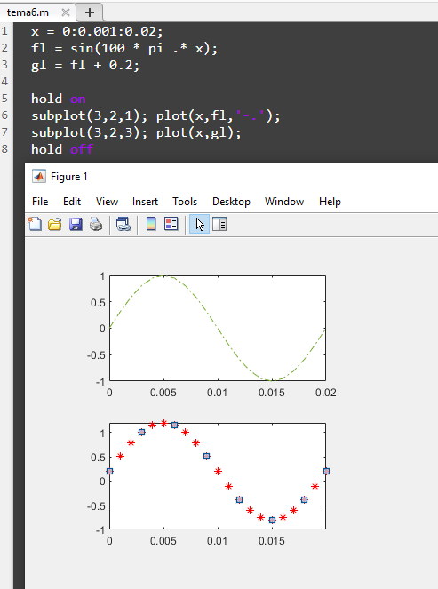

x = 0:0.001:0.02;

fl = sin(100 * pi .* x);

gl = fl + 0.2;

figure(1)

hold on

plot(x,fl,'-.');

hold off

figure(2)

hold on

plot(x,gl);

hold off

# Exercitiul 3

Reprezentaţi grafic, în complex, funcţia f2(x): 0.5 2( ) (cos( ) sin(2 )) 0.01 x f x x i x e x − = + + pentru 45 de puncte echidistante în intervalul x∈[0,2π], cu linie punctată de culoare albastră și marcaj de tip pentagramă. (Indicație: vezi ex. 2, pag1)

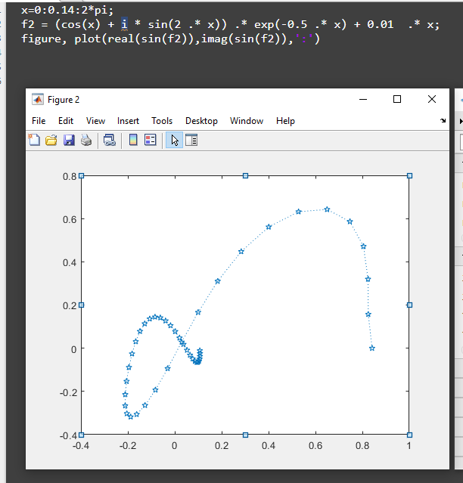

x=0:0.14:2*pi;

f2 = (cos(x) + i * sin(2 .* x)) .* exp(-0.5 .* x) + 0.01 .* x;

figure, plot(real(sin(f2)),imag(sin(f2)),':')

# Exercitiul 4

Desenați 3 drepte în aceeași fereastră între punctele (1,1) și (2,0), (3,1) și (2,4), (2,2) și (3,4). Fixați axele în domeniul xmin=0, xmax=4, ymin=-1, ymax=5 (axis). Punctele să fie marcate cu cerc iar dreptele desenate cu linie punctată, de culori diferite.

x1 = [1 2];

x2 = [1 0];

y1 = [3 2];

y2 = [1 4];

z1 = [2 3];

z2 = [2 4];

x = [x1;x2];

y = [y1;y2];

z = [z1;z2];

axis([0,4,-1,5]);

figure(1)

hold on

plot(x1,x2,':o');

plot(y1,y2,':o');

plot(z1,z2,':o');

hold off

grid

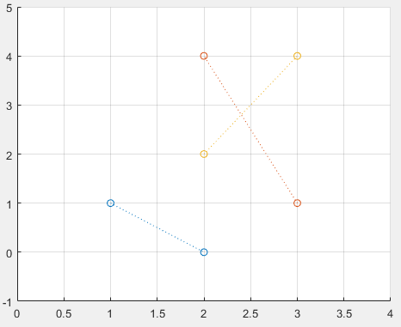

# Exercitiul 5

Reprezentaţi pe acelaşi grafic funcţiile sinus şi cosinus, pentru 50 de puncte echidistante în intervalul [0,2π] cu aceeași culoare, cu stiluri de linii diferite, marcaje diferite și adăugând o legendă poziționată centrat pe orizontală în partea de sus a graficelor.

x = 0:0.128:2*pi;

sinus = sin(x);

cosinus = cos(x);

hold on

plot (x,sinus,':hr',x,cosinus,'--pk');

legend('sinus','cosinus');

hold off

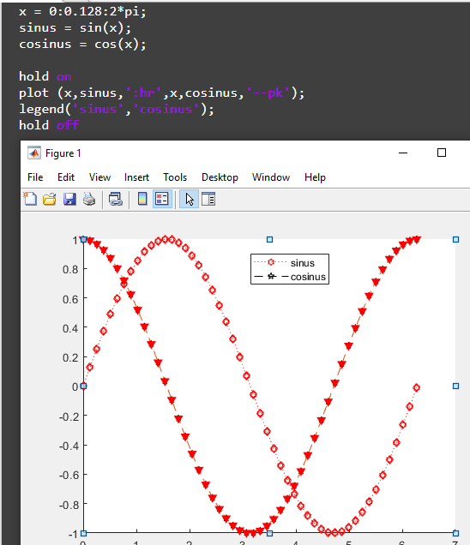

# Exercitiul 6

Construiți un fișier funcție cu numele f3 definit după funcția de mai jos: f3(t)=ln(t⋅ sinh(t)). Construiți un fișier script pentru desenarea unui grafic în coordonate logaritmice pentru funcția f3(t), unde t este un vector de 20 de elemente obținute cu pas logaritmic în intervalul [10^1,10^2π]. Să se reprezinte graficul în aceeași fereastră, în 3 subgrafice diferite pentru funcţiile loglog, semilogx, semilogy. Adăugați pentru fiecare subgrafic un titlu.

function [rezult] = f3(t)

%UNTITLED Summary of this function goes here

% Detailed explanation goes here

rezult = log(t .* sinh(t));

end

t = logspace(10^1,10^2*pi,20)

f3 = f3(t)

% in aceeasi fereastra

hold on

loglog(t,f3)

title('plot1')

hold off

% 3 subgrafice diferite (loglog, semilogx, semilogy)

hold on

subplot(2,2,1), loglog(t,f3),

subplot(2,2,2), semilogx(t,f3),

subplot(2,2,3), semilogy(t,f3)

hold off

**t = logspace(10^1,10^2*pi,20)**

**f3 = log(t .* sinh(t));**

**Returneaza**

**f3 =**

**Columns 1 through 14**

**Inf Inf Inf Inf Inf Inf Inf Inf Inf Inf Inf Inf Inf Inf**

**Columns 15 through 20**

**Inf Inf Inf Inf Inf Inf**

# Exercitiul 7

Să se reprezinte grafic poligonul:

f =figure;

ax1 = axes;hold on;

x1 = [-8 -3 0 -5 ];

y1 = [-1 -2 0 1 ];

x2 = [-3 1 3 0];

y2 = [-2 -4 -2 0];

x3 = [3 3 2 0];

y3 = [-2 5 1 0];

x4 = [2 -1 -5 0];

y4 = [1 7 1 0];

x5 = [-3 3 2 -5];

y5 = [-2 -2 1 1];

x_all = [x1;x2;x3;x4;x5];

y_all = [y1;y2;y3;y4;y5];

colormap([0 0 1; 1 0 0; 0 1 0; 1 0 0; 1 1 0]);

c_all = [1;2;3;4;5];

fill(x_all',y_all',c_all);

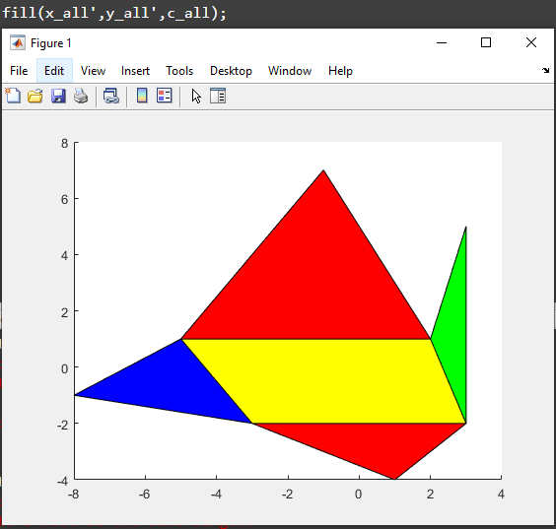

# Exercitiul 8

) Să se reprezinte grafic funcţia f4(t)=cos(2π*sin(t)+cos(t)), unde t=[0,2π], salt = 0.02.

Se cere ca graficul să aibă următoarele proprietăţi:

− linie continuă, marcator * şi linia de culoare albastră;

− titlul: reprezentarea functiei f(t)

− titlul pe axa x: timp,

− titlul pe axa y: funcţia f_4(t),

− cu grid

− pe grafic să avem scris cuvântul: ’graficul functiei’ la o poziţie selectată cu mouse-ul (gtext)

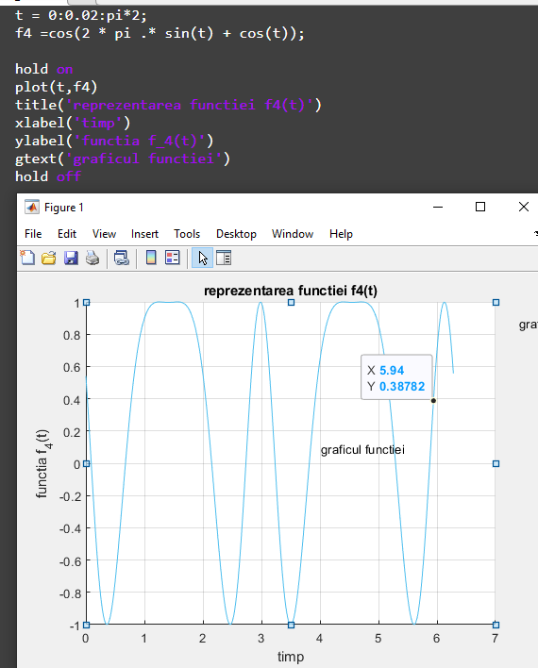

t = 0:0.02:pi*2;

f4 =cos(2 * pi .* sin(t) + cos(t));

hold on

plot(t,f4)

title('reprezentarea functiei f4(t)')

xlabel('timp')

ylabel('functia f_4(t)')

gtext('graficul functiei')

hold off

# Exercitiul 9

Utilizați comanda plot pentru a desena un pătrat cu vârfurile (1,2), (3,2), (3,4) și (1,4). Se cere:

a) dreptele care construiesc pătratul să fie de culoare neagră și grosime 4 (Indicație:plot(…,’LineWidth’,4));

b) umpleți pătratul cu culoarea roșie.

c) setați axele astfel: xmin=0; xmax=4; ymin=0; ymax=5

d) setați axele egale;

e) desenați două diagonale în pătrat de culoare neagră și linie intreruptă;

f) adăugați un titlu graficului și un grid;

g) desenați, poziționând mouse-ul, pe centru pătratului un text: centru;

h) salvați fișierul cu graficul în același director unde ați salvat fișierul M-file cu exercițiul rezolvat.

x1 = [1 3 3 1];

x2 = [2 2 4 4];

hold on

plot(x1,x2,'LineWidth',4)

fill(x1',x2,'r')

xlim([0 4])

ylim([0 5])

hold off

%punctul d

x1 = [1 2.5 2.5 1];

x2 = [2 2 4 4];

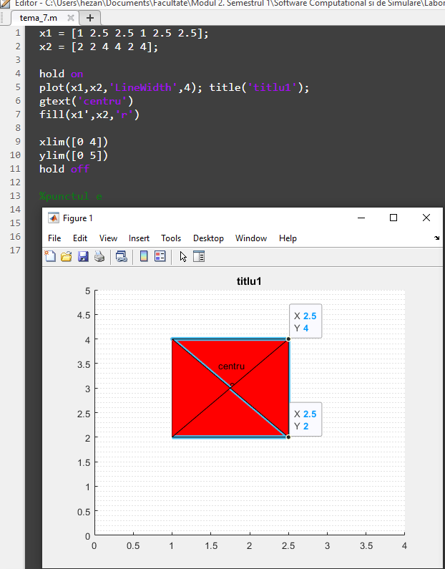

# Exercitiul 10

Utilizați funcția fill pentru a crea un obiect bazat pe poligoane, sub forma unei case ca cea din figura de mai jos. Coordonatele obiectelor se vor citi din imagine. (Opțional: desenați un model de casă cu două geamuri și horn)

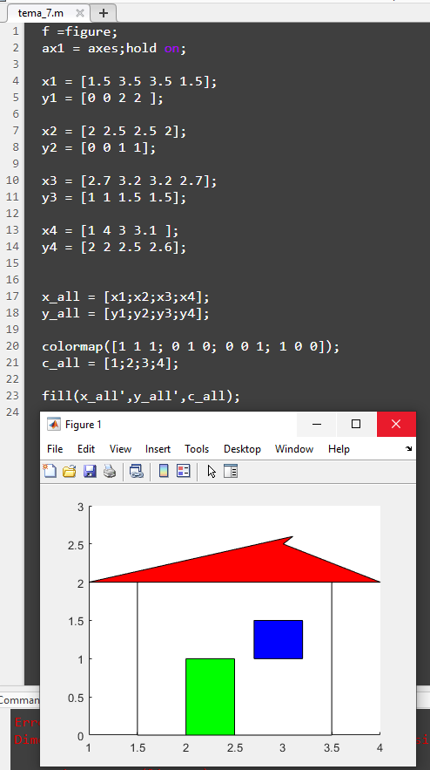

f =figure;

ax1 = axes;hold on;

x1 = [1.5 3.5 3.5 1.5];

y1 = [0 0 2 2 ];

x2 = [2 2.5 2.5 2];

y2 = [0 0 1 1];

x3 = [2.7 3.2 3.2 2.7];

y3 = [1 1 1.5 1.5];

x4 = [1 4 3 3.1 ];

y4 = [2 2 2.5 2.6];

x_all = [x1;x2;x3;x4];

y_all = [y1;y2;y3;y4];

colormap([1 1 1; 0 1 0; 0 0 1; 1 0 0]);

c_all = [1;2;3;4];

fill(x_all',y_all',c_all);

# Exercitiul 11

Interpretaţi următorul program: v=[]; for x=2:2:100 v=[v,x]; pause(0.1); % suspenda executia 0.1 secunde plot(sin(v),'-'); end Scrieți în cuvinte ce se întâmplă la rularea execuției programului. Rulați apoi programul în Matlab.

v=[]; for x=2:2:100 v=[v,x]; pause(0.1); % suspenda executia 0.1 secunde plot(sin(v),'-'); end

v [v,x] 🡪 sir cu valorile lui v si ale lui x (care creste cu pas 2)

pause(0.1) 🡪 suspenda executia cu 0.1 secunde

plot(sin(v),’-‘); 🡪 sunt generate valoarile planului la fiecare pas si este trasat graficul

# Exercitiul 12

Să se reprezinte grafic funcția sin(x) cu punctele de la [-pi,0] cu culoare roșie şi funcția cos(x) în rest cu culoare albastră [0,2*pi], unde x are 100 de puncte echidistante în domeniul [-pi,2*pi]. Marcați punctul sin(0) și cos(0) cu o stea roșie respectiv albastră.

x = -pi:0.095:2 * pi;

sinus = sin(x);

cosinus = cos(x);

hold on

plot (x,sinus,x,cosinus);;

axis([-pi,0,0,2*pi])

hold off

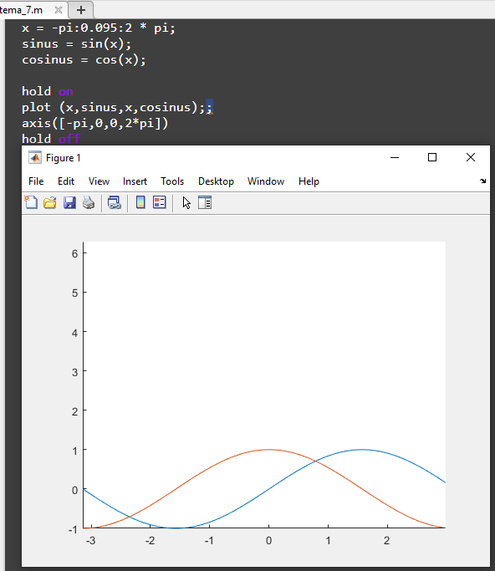

# Exercitiul 13

Să se reprezinte grafic funcţiile f5(x)=tg(x), g5(x)=ctg(x), unde x ia valori între [0,2π], salt =0.2. Graficele vor fi desenate într-o singură fereastră, în 2 subgrafice diferite alăturate, iar apoi într-o fereastră nouă se vor desena ambele grafice cu linie punctată, cu marcatori stea pentru tg(x) și marcator cerc pentru ctg(x). Pentru a doua fereastră se va adăuga o legendă în colțul dreapta jos. Dupa 5 secunde se cere să se închidă cele două ferestre cu graficele. (Indicație: tan, cot, pause, close)

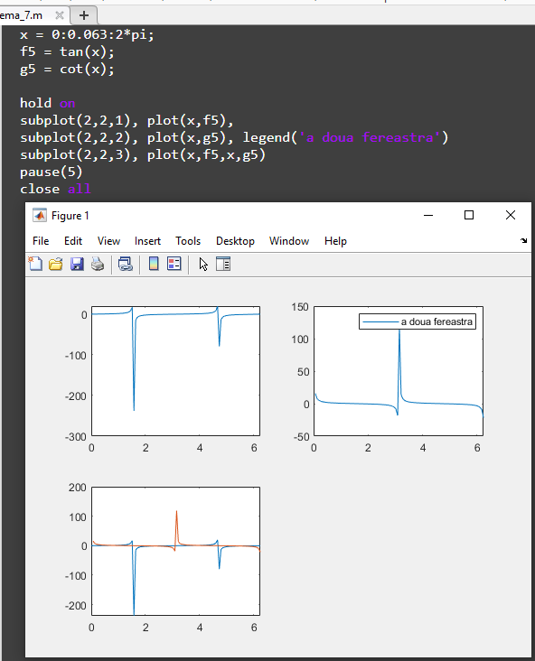

x = 0:0.063:2*pi;

f5 = tan(x);

g5 = cot(x);

hold on

subplot(2,2,1), plot(x,f5),

subplot(2,2,2), plot(x,g5), legend('a doua fereastra')

subplot(2,2,3), plot(x,f5,x,g5)

pause(5)

close all

# Exercitiul 14

Să se reprezinte grafic curba dată prin ecuaţia (pentru 100 de puncte echidistante):

{ 𝑥 = 1 + |𝑡| 𝑦 = |1 − 𝑡 2 |, 𝑝𝑒𝑛𝑡𝑟𝑢 𝑡 ∈ [−1,1]

t = linspace(-1,1,100);

x = abs(t);

y = abs(1 - t.^2);

hold on

plot(t,x,t,y)

hold off

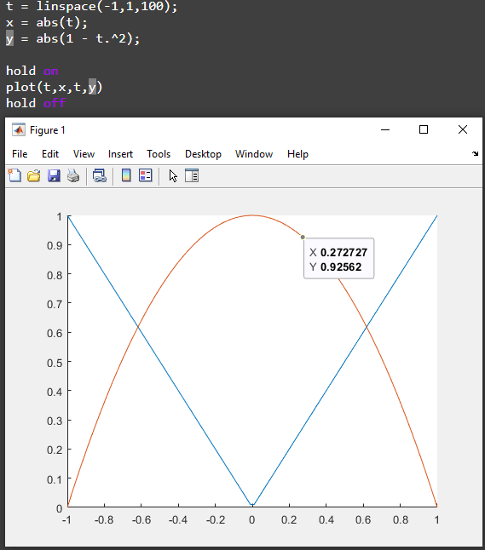

# Exercitiul 15

Pentru desenarea unui cerc unghiul ∈ [0,2pi]. Dacă se cunosc raza și centrul cercului, atunci cercul este dat prin ecuația: xp=raza*cos(unghi), yp= raza*sin(unghi), centrul cercului este dat de perechea (x,y), iar graficul este reprezentat de funcția plot(xp+x,yp+y). Desenați 6 cercuri cu centrele (x,y) = {(10,10), (20,50), (30,25), (40,40), (50,50), (50,20)} și razele r={2, 4, 7, 3, 6, 5} de culori diferite. Etichetați, pe centrul cercului, fiecare cerc cu o literă a,b,c… în ordinea în care sunt desenate cercurile. Fixați axele cu xmin=0, xmax=70, ymin=0, ymax=60, apoi setați axele egale (axis equal).

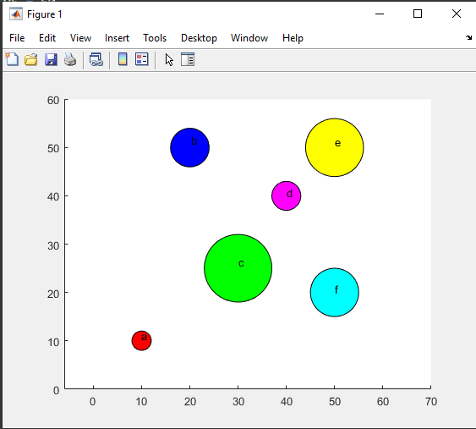

function h = circle(x,y,raza)

hold on

%cerc 1

x = 10

y = 10

r = 2;

th = 0:0.01:2*pi;

xunit = r .* cos(th) + x;

yunit = r .* sin(th) + y;

h1 = plot(xunit, yunit);

fill(xunit, yunit,'r')

%cerc 2

x2 = 20

y2 = 50

r = 4;

th = 0:0.01:2*pi;

xunit2 = r .* cos(th) + x2;

yunit2 = r .* sin(th) + y2;

h2 = plot(xunit2, yunit2);

fill(xunit2, yunit2,'b')

%cerc 3

x3 = 30

y3 = 25

r = 7;

th = 0:0.01:2*pi;

xunit3 = r .* cos(th) + x3;

yunit3 = r .* sin(th) + y3;

h3 = plot(xunit3, yunit3);

fill(xunit3, yunit3,'g')

%cerc 4

x4 = 40

y4 = 40

r = 3;

th = 0:0.01:2*pi;

xunit4 = r .* cos(th) + x4;

yunit4 = r .* sin(th) + y4;

h4 = plot(xunit4, yunit4);

fill(xunit4, yunit4,'m')

%cerc 5

x5 = 50

y5 = 50

r = 6;

th = 0:0.01:2*pi;

xunit5 = r .* cos(th) + x5;

yunit5 = r .* sin(th) + y5;

h5 = plot(xunit5, yunit5);

fill(xunit5, yunit5,'y')

%cerc 6

x6 = 50

y6 = 20

r = 5;

th = 0:0.01:2*pi;

xunit6 = r .* cos(th) + x6;

yunit6 = r .* sin(th) + y6;

h = plot(xunit6, yunit6);

fill(xunit6, yunit6,'c')

gtext('a')

gtext('b')

gtext('c')

gtext('d')

gtext('e')

gtext('f')

axis([0,70,0,60]);

axis("equal");

hold off

# Exercitiul 16

Să se reprezinte grafic funcția dată prin ecuaţia: 0.01 0.07 ( ) 1.5cos( ) 4 cos( ) sin(3 ) x x f x x e x e x − = + + unde x ia valori în domeniul [-10,20], salt = 0.4. Se cere ca desenarea graficului să fie făcută cu o linie continuă de culoare albastră. Știind că în domeniul [0,1] sunt definite valorile pentru RGB (roșu, verde, albastru) se cere desenarea marcatorilor cerc cu culori diferite la un interval de timp de 0.1 secunde pe același grafic unde a fost desenată linia. Fixați axele de la început cu xmin=-11, xmax=21, ymin=-10, ymax=10. Indicație:

Se folosesc funcțiile axis, hold, pause, rand culoare=[rand(1),rand(1),rand(1)] Software Computațional – Laborator 7 Conf. dr. Laura Stoica 9 plot(x(ind),y(ind),'o','MarkerEdgeColor', culoare,'MarkerFaceColor', culoare) Pentru a desena marcatorii la un interval de timp este necesar să utilizăm instrucțiunea for

x = -10:0.4:20;

fx = 1.5 .* cos(x) + 4 .* exp(-0.01 .* x) .* cos(x) + exp(0.07 .* x) .* sin(3 .*x);

hold on

axis([-11,21,-10,10]);

for ind = 1:2:76

culoare=[rand(1),rand(1),rand(1)];

pause(0.1)

plot(x(ind),fx(ind),'--o','MarkerEdgeColor', culoare,'MarkerFaceColor', culoare)

end

hold off

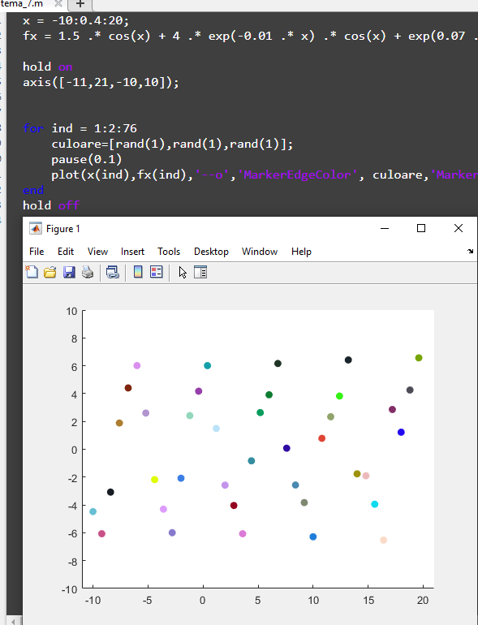

# Exercitiul 17

Să se reprezinte grafic curba dată prin ecuaţia: { 𝑥 = sin (𝑡) 𝑦 = cos (𝑡), 𝑝𝑒𝑛𝑡𝑟𝑢 𝑡 ∈ [0,2𝑝𝑖] Se cere să se deseneze 10 cercuri umplute cu culori diferite (fill) la un interval de 0.5 secunde, unde centru este același și se micșorează doar raza. Setați axele egale de la început. (axis equal) Indicație: Se folosesc funcțiile hold, rand, fill, pause culoare=[rand(1),rand(1),rand(1)]; fill(sin(t)*raza,cos(t)*raza,culoare);

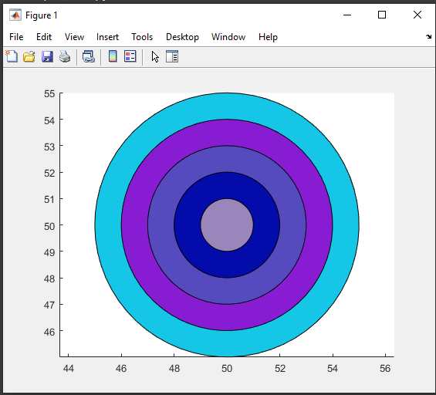

th = 0:0.1:2*pi;

x = 50;

y = 50;

r = 6;

hold on

axis("equal");

for ind = 1:1:5

culoare=[rand(1),rand(1),rand(1)];

pause(0.5)

% cerc

sinus = (r - ind) .* sin(th) + x;

cosinus = (r - ind) .* cos(th) + y;

h1 = plot(sinus, cosinus);

fill(sinus, cosinus,culoare)

end

hold off